Проект Владимирской Областной Общественной организации «Спортивный Клуб БОЕЦ»

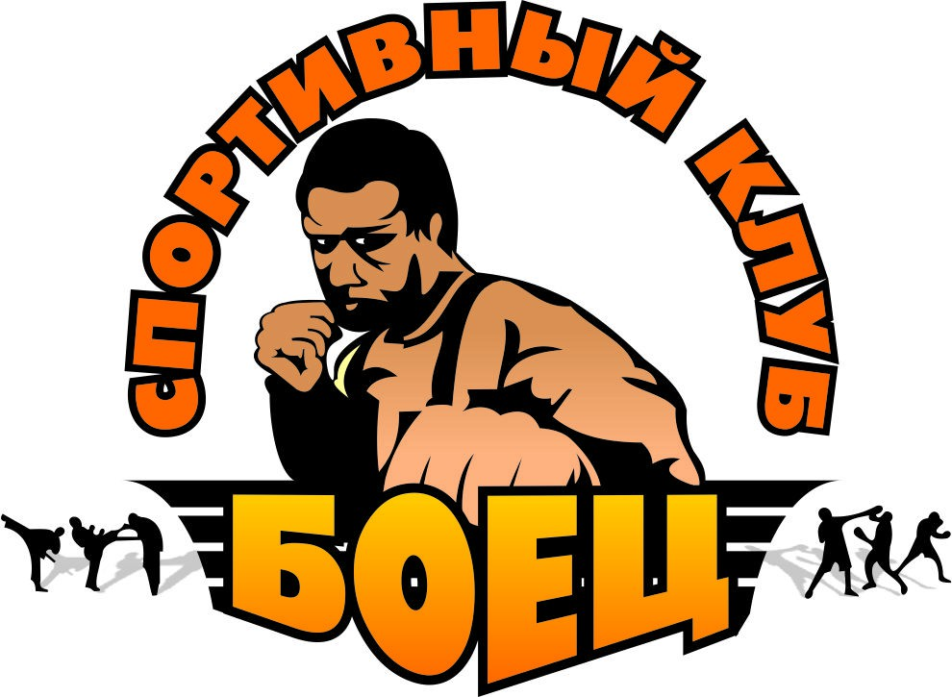
«ГТО В ДЕРЕВНЕ – ПУТЬ К УСПЕХУ»

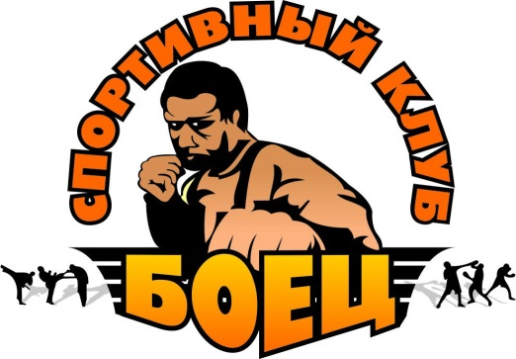
Владимирская областная общественная организация «Спортивный Клуб Боец»
ВОО «СК Боец»

601122, Владимирская область, г. Покров, ул. Советская, д.21А офис 43;

ИНН 3321025482 / КПП 332101001 ОГРН 1153300000864

Р/с 40703-810-8-4115-0000020, К/с 30101810600000000772, БИК 041708772, в АО «Россельхозбанк»

Lobosovoa@mail.ru , тел. 8-900-585-18-71

Содержание проекта.
1.Общая характеристика ситуации на начало реализации проекта.
2.Цель и задачи проекта.
3. Описание основных мероприятий, этапы и сроки реализации проекта.
4. Смета предполагаемых поступлений и планируемых расходов.
5. Механизм управления реализацией проекта.
6.Ожидаемые результаты реализации проекта.

1.Общая характеристика ситуации на начало реализации проекта.
Развитие физической культуры и спорта – важнейшая составляющая социальной политики государства. За последние годы наметилась положительная тенденция в развитии физической культуры и спорта в Российской Федерации. В первую очередь, это связано с улучшением материально-технической, нормативно-правовой, организационной, научно-образовательной и пропагандистской баз физкультурно-спортивного движения.
Популяризация массовой физической культуры и здорового образа жизни является сегодня наиболее актуальной. Забота о здоровье граждан выдвигается в качестве главного приоритета внутренней политики государства, о чем свидетельствует Федеральный Закон от 29 декабря 2012 года № 273 ФЗ «Об образовании в Российской Федерации», реализуемый Правительством РФ национальный проект «Здоровье», Федеральная целевая программа «Развитие физической культуры и спорта в Российской Федерации на 2016 - 2020 годы»
Намерение воссоздать комплекс ГТО в новом современном формате было высказано Президентом Российской Федерации в марте 2013 года, а 24 марта 2014 года Владимир Владимирович Путин подписал указ № 172 «О Всероссийском физкультурно-спортивном комплексе «Готов к труду и обороне» (ГТО)».
ГТО — программа физкультурной подготовки в общеобразовательных, профессиональных и спортивных организациях. Программа ГТО была создана в Советском Союзе и просуществовала с 1931 до 1991 г. Она охватывала население от 10 до 60 лет. В ней предусматривалось всестороннее физическое развитие населения страны, укрепление и сохранение здоровья, подготовка к труду и защите Родины. Как известно, «в здоровом теле - здоровый дух», поэтому, сдача нормативов ГТО способствовала формированию духовного и морального облика советского человека.
Владимир Владимирович Путин заявил, что несмотря на усилия по продвижению ценностей здорового образа жизни, сейчас многие дети имеют хронические заболевания, и ситуация с массовым и детским спортом требует серьезных изменений.
В связи с этим повышается роль школы как социального института, формирующего полноценную, здоровую личность. Вопрос сохранения здоровья учащихся в школе на сегодняшний день стоит очень остро. Возрождение комплекса ГТО в образовательных организациях сегодня, на наш взгляд, является актуальным и принципиальным. Целью вводимого комплекса является дальнейшее повышение уровня физического воспитания и готовности людей, в первую очередь молодого поколения, к труду и обороне. Именно так закладывался раньше и будет закладываться сейчас фундамент для будущих достижений страны в спорте и обороне. Будучи уникальной программой физкультурной подготовки, комплекс ГТО должен стать основополагающим в единой системе патриотического воспитания молодежи.
Как бы в подтверждение общественной значимости и актуальности данного проекта, отметим, что все люди разные. Однако, у всех, кто добровольно решит пройти испытание комплексом ГТО, есть одна общая черта, – целеустремлённость. Именно эта черта является наиболее важной для людей XXI века. Только целеустремлённые и физически подготовленные люди смогут добиться успеха в условиях конкуренции на рынке труда, а наша задача помочь им в этом, т.к. их достижения будут иметь не просто личностный, а социальный смысл.
В больших и малых городах есть возможности и соответствующая инфраструктура, что делает эти цели достижимыми, было бы желание. А что делать детям и молодежи в деревне, где нет спортивных залов и соответствующей инфраструктуры, у родителей нет возможности возить своих детей в городские секции и залы для занятий тем или иным видом спорта, а также подготовиться и сдать нормативы ГТО?
ВОО «СК БОЕЦ» создана с целью пропаганды и популяризации спорта и здорового образа жизни в деревне, повышения интереса молодежи к спорту и здоровому образу жизни, что полностью согласуется с описанными выше целями.
На территории д. Глубоково есть МБОУ «Глубоковская ООШ», с которой тесно сотрудничает ВОО СК «Боец». Среди учеников этой школы есть представители цыганской общины, таджикской и узбекской диаспоры, дети, находящиеся в трудной жизненной ситуации, а также подростки, проживающие в семьях, находящихся в социально опасном положении.
В школе нет своего спортивного зала, но в 2017 году на базе этой школы построена летняя спортивная площадка, которая даст большой толчок к развитию спорта и комплекса ГТО в этой деревне.
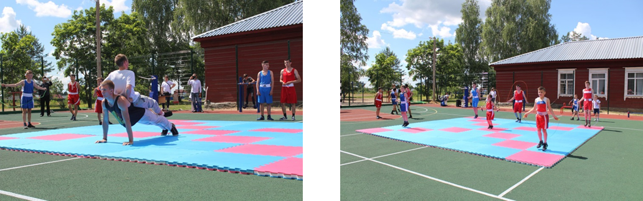
На начало работы по регистрации желающих сдать нормы ГТО в школе в 2017- 2018 году мы столкнулись с проблемой необычайно низкого процента желающих сдать нормы ГТО ( 15% всех обучающихся). Среди названных причин наиболее часто встречаются отсутствие информации о значимости ГТО, процедуре их сдачи, безразличие родителей, а также и их пассивное отношение к физическому воспитанию детей, что формирует такое же отношение детей.
Тогда и возникла идея повысить активность детей через вовлечение родителей в этот процесс.
Актуальность проекта состоит в том, чтобы привлечь наибольшее количество обучающихся школы и их родителей и всех жителей деревни и близлежащих малых населенных пунктов и деревень к участию в сдаче норм ВФСК «ГТО», а также положительно мотивировать их к увеличению двигательной активности через желание улучшить свои результаты при сдаче норм ГТО. Цель комплекса ГТО – увеличение продолжительности жизни населения с помощью систематической физической подготовки. Задача – массовое внедрение комплекса ГТО, охват системой подготовки всех возрастных групп населения. Принципы – добровольность и доступность системы подготовки для всех слоев населения, медицинский контроль, учет местных традиций и особенностей.
2.Цель и задачи проекта.
Цель проекта:
1. Создание в деревне Центра тестирования по выполнению нормативов комплекса ГТО, который будет осуществлять деятельность по следующим направлениям:
- организация пропагандистской и информационной работы, направленной на формирование у населения осознанных потребностей в систематических занятиях физической культурой и спортом, физическом совершенствовании и ведении здорового образа жизни;
- создание условий и оказание консультационной и методической помощи гражданам, физкультурно-спортивным, общественным и иным организациям в подготовке к выполнению нормативов испытаний (тестов) комплекса ГТО;
- осуществление тестирования населения по нормативам испытаний (тестов) комплекса ГТО;
- ведение учета результатов тестирования участников, формирование протоколов выполнения нормативов комплекса ГТО, оценка выполнения нормативов испытаний (тестов) комплекса ГТО;
- внесение данных участников тестирования, результатов тестирования и данных сводного протокола в электронную базу данных, относящихся к реализации комплекса ГТО (АИС ГТО);
- подготовка представления о награждении соответствующими знаками отличия комплекса ГТО лиц, выполнивших нормативы испытаний (тестов) комплекса ГТО. - участие в организации повышения квалификации специалистов в области физической культуры и спорта по комплексу ГТО;
- формирование главной судейской коллегии и судейских бригад, обеспечивающих тестирование населения по нормативам испытаний (тестов) комплекса ГТО;
- осуществление тестирования лиц из числа граждан, подлежащих призыву на военную службу, обучающихся в подведомственных Министерству обороны Российской Федерации образовательных организациях, и гражданского персонала воинских формирований;
- обеспечение работы выездных комиссий центра тестирования для организации тестирования в отдаленных, труднодоступных и малонаселенных местах.
Задачи проекта:
- Организовать на базе помещений в Глубоковском СДК и Глубоковской ООШ Центр тестирования.
- Организовать учебу на курсах повышения квалификации тренеров и судей – сотрудников центра тестирования.
- Приобрести оборудование, инвентарь и расходные материалы для проведения тестирования.
- Приобрести минимальный перечень оборудования, необходимого для обеспечения деятельности центра тестирования.

3. Описание основных мероприятий, этапы и сроки реализации проекта.
Этапы реализации проекта:

Название мероприятия | Срок проведения | Ожидаемые результаты
Подготовительный этап  - Организация центра тестирования на базе помещений в Глубоковском СДК и Глубоковской ООШ.  - Организовать учебу на курсах повышения квалификации тренеров и судей – сотрудников центра тестирования.  - Приобретение оборудования, инвентаря и расходных материалов для проведения тестирования.  - Приобретение минимального перечня оборудования, необходимого для обеспечения деятельности центра тестирования. | июль –  август 2018г | Создание Центра тестирования приведет к созданию условий для сдачи норм ВФСК «ГТО», а также развитию мотивации школьников их родителей и всех жителей деревни к занятиям физической культурой и спортом.
Основной этап  -организация пропагандистской и информационной работы, направленной на формирование у населения осознанных потребностей в систематических занятиях физической культурой и спортом, физическом совершенствовании и ведении здорового образа жизни;  - создание условий и оказание консультационной и методической помощи школьникам Глубоковской ООШ, жителям деревни Глубоково и других близлежащих малых населенных пунктов в подготовке к выполнению нормативов испытаний (тестов) комплекса ГТО; | июль –  август 2018г. | Правильная организация пропагандистской и информационной работы приведет к формированию у населения осознанных потребностей в систематических занятиях физической культурой и спортом, физическом совершенствовании и ведении здорового образа жизни.
- Заключительный этап  - регистрация и осуществление тестирования по нормативам испытаний (тестов) комплекса ГТО учеников школы их родителей и населения деревни и близлежащих малых населенных пунктов. | сентябрь - декабрь 2018 года | Реализация данного проекта даст возможность для сдачи норм ВФСК «ГТО» в других сельских школах, деревнях и малых населенных пунктах Петушинского района.

4. Смета предполагаемых поступлений и планируемых расходов.
ВОО СК «Боец» направляет своих сотрудников для прохождения обязательной учебы на курсах повышения квалификации для проведения подготовки и тестирования по нормативам испытаний (тестов) комплекса ГТО и получения соответствующих судейские категории.
№ | Наименование программы | Цена | Кол-во | Ссылка на товар | Итого
1 | Курсы повышения квалификации по программе «Подготовка спортивных судей главной судейской коллегии и судейских бригад физкультурных и спортивных мероприятий Всероссийского физкультурно-спортивного комплекса «Готов к труду и обороне» (ГТО)» | 7 000  руб. | 7 | http://www.glavsert.ru/services/obuchenie-trenerov-i-instruktorov/kursy-povysheniya-kvalifikatsii-po-programme-podgotovka-sportivnykh-sudey-glavnoy-sudeyskoy-kollegii/ | 49 000,00 руб.
 | Итого: |  |  |  | 49 000,00 руб.

Минимальный перечень оборудования, необходимого для обеспечения деятельности центра тестирования:
№ | Наименование | шт
1​ | Мобильный стенд или доска информации | 5
2​ | Указатели видов тестирования | 17
3​ | Компьютер | 3
4​ | Ноутбук | 1
5​ | Указатель графика работы Центра | 1
6​ | Многофункциональное устройство (МФУ) | 1
7​ | Столы офисные | 4
8​ | Стулья офисные | 7
9​ | Телефон | 2

В центре тестирования и местах тестирования должны быть размещены стенды, содержащие следующую информацию:
- ступени и нормативы комплекса ГТО;
- перечень документов, необходимых для прохождения тестирования;
- график тестирования;
- список мест тестирования с указанием графиков работы, адресов и телефонов, перечнем испытаний (тестов);
- информация о награждении граждан, выполнивших нормативы комплекса ГТО, с указанием даты церемонии награждения;
Минимальные требования к оформлению центров тестирования в едином фирменном стиле:
№ | Наименование | Размер, мм | Кол-во | Цена  кв.м. | ссылка | итого
1. | Горизонтальная фасадная вывеска с подсветкой | 5000 x 700 | 1 | 2 100,00  руб. | https://прайм-медиа.рф/informacionnye-stendy.html | 7 350,00  руб.
2.​ | Информационная табличка "Режим работы" | 500 x 1020 | 1 | 2 100,00  руб. | https://прайм-медиа.рф/informacionnye-stendy.html | 1 071,00  руб.
3.​ | Навигационные указатели (настенная панель) | 500 x 650 | 1 | 2 100,00  руб. | https://прайм-медиа.рф/informacionnye-stendy.html | 683,00  руб.
4.​ | Информационный стенд А4 | 240 x 327 | 20 | 2 100,00  руб. | https://прайм-медиа.рф/informacionnye-stendy.html | 2 296,00  руб.
5.​ | Текстовые таблички | 500 x 1020 | 3 | 2 100,00  руб. | https://прайм-медиа.рф/informacionnye-stendy.html | 3 213,00  руб.
 | Итого: |  |  |  |  | 14 613,00  руб.

При подготовке к сдаче нормативов комплекса ГТО по стрельбе для ВОО СК «Боец» требуются следующее оборудование.

 | Сумма в  месяц,  руб. | Количество  месяцев | Общая  сумма,  РУб. | Запрашивается,  руб.
Строительство помещения под тир |  |  | 70 000, 00 | 0, 00
 |  | Итого: | 70 000, 00 | 0, 00

№ | Наименование | Цена | Кол-во | Ссылка на товар | Итого
1 | Пневматическая винтовка МР-512-24 4,5 мм | 6 667 руб. | 3 | https://www.air-gun.ru/vintovki_pnevmaticheskie/izhevsk/pnevmaticheskaya_vintovka_mr-512-24_45_mm_kombinirovannoe_loje | 20 001,00 руб.
2 | Мишень черная MEGALINE (50шт) | 100 руб. | 160 | https://www.air-gun.ru/accessories/target/mishen_chernaya_megaline_50sht | 16 000,00 руб.
3 | Пули пневматические Квинтор (острая головка с насечками) 4,5 мм 0,53 грамма (150 шт.) | 118  руб. | 150 | https://www.air-gun.ru/puli_i_shariki/45mm_puli_rossiya/puli_pnevmaticheskie_tornado_45_mm_023_gramma_150_sht | 17 700,00 руб.
4 | счётчик для отжиманий | 1 500 руб. | 1 | http://k-dvor.ru/shop/oborudovanie-dlia-gto/615/ | 1 500,00 руб.
5 | Стол | 4 000  руб. | 1 | http://k-dvor.ru/shop/oborudovanie-dlia-gto/615/181/#! | 4 000,00  руб.
6 | Табурет | 700  руб. | 1 | http://k-dvor.ru/shop/oborudovanie-dlia-gto/615/181/#! | 700,00  руб.
7 | Стенд для мишеней | 8 300  руб. | 1 | http://k-dvor.ru/shop/oborudovanie-dlia-gto/615/181/#! | 8 300,00  руб.
8 | Пулестол | 12 000  руб. | 1 | http://k-dvor.ru/shop/oborudovanie-dlia-gto/615/181/#! | 12 000,00  руб.
 | Итого: |  |  |  | 80 201,00 руб.

Вознаграждения лицам, привлекаемым по гражданско-правовым договорам, и страховые взносы

Выполняемые работы  (оказываемые услуги) | Вознаграж-  дение,  руб. | Страховые  взносы,  руб. | Общая  сумма,  руб. | Запрашивается,  руб.
Тренер по легкой атлетики (договор ГПХ) и страховые взносы 27,1% | 10 000,00 | 2 710,00 | 12 710,00 | 12 710,00
Тренер по силовой гимнастике (договор ГПХ) и страховые взносы 27,1% | 10 000,00 | 2 710,00 | 12 710,00 | 12 710,00
Тренер по стрельбе (договор ГПХ) и страховые взносы 27,1% | 10 000,00 | 2 710,00 | 12 710,00 | 12 710,00
Журналист для ведения информационного отчета по всем мероприятиям проекта (договор ГПХ) и страховые взносы 27,1% | 8 000,00 | 2 168,00 | 10 168,00 | 10 168,00
Бухгалтер (договор ГПХ) и страховые взносы 27,1% | 6 000,00 | 1 626,00 | 7 626,00 | 7 626,00
 |  | Итого: | 55 924,00 | 55 924,00

Прочие расходы.

 |  | Общая сумма, руб. | Запрашивается, руб.
Услуги банка |  | 1 500,00 | 262,00
 | Итого: | 1 500,00 | 262,00

5. Механизм управления реализацией проекта.

Кадровыми ресурсами данного проекта являются члены ВОО СК «БОЕЦ» администрация и учителя физической культуры МБОУ «Глубоковская ООШ», ответственные за физкультурно-оздоровительную и спортивную работу с детьми:
Лобосов Олег Александрович, руководитель проекта
Обязанности в рамках проекта:
1). Организация работ по созданию центра тестирования.
2). Ведение бухгалтерского учета и отчетности.
3). Проведение тренировок для подготовки к сдаче норм ГТО (высшее образование, тренер 1 категории по боксу районной и областной ДЮСШ, учитель физической культуры 1 категории в Глубоковской школе).

Горшков Андрей Александрович, тренер по стрельбе .
Обязанности в рамках проекта:
- Проведение тренировок по стрельбе для подготовки к сдаче норм ГТО, приемка нормативов ГТО (высшее образование, учитель физической культуры высшей категории в Глубоковской школе).

Герасимов Алексей Владимирович, тренер по силовой гимнастике и легкой атлетике .
Обязанности в рамках проекта:
- Проведение тренировок по силовой гимнастике, легкой атлетике для подготовки к сдаче норм ГТО, приемка нормативов ГТО (высшее образование, мастер спорта по легкой атлетике, учитель физической культуры в Глубоковской школе).

Касимов Бахриддин Бахромович, тренер по лыжной подготовке.
Обязанности в рамках проекта:
- Проведение тренировок по лыжам для подготовки к сдаче норм ГТО, приемка нормативов ГТО (высшее образование, 1 разряд по лыжам).

Перцев Александр Николаевич и Крюков Владимир Евгеньевич, тренера по игровым видам спорта.
- Проведение тренировок по футболу, баскетболу, волейболу и другим игровым видам спорта для подготовки к сдаче норм ГТО и популяризации спорта и здорового образа жизни, приемка нормативов ГТО.

Киселева Виктория Валентиновна, тренер по художественной гимнастике
Обязанности в рамках проекта:
- Проведение тренировок по художественной гимнастике для подготовки к сдаче норм ГТО, приемка нормативов ГТО (высшее образование, учитель физической культуры высшей категории).
Все участники проекта пройдут обязательную учебу на курсах повышения квалификации для проведения подготовки и тестирования по нормативам испытаний (тестов) комплекса ГТО.
6. Ожидаемые результаты реализации проекта.

Ожидаемый результаты:
1. Увеличение обучающихся, их родителей и всех жителей деревни способных освоить приемы сохранения своего здоровья;
2. Привлечение всех участников процесса к регулярным занятиям физической культурой;
3. Повышение интереса обучающихся, их родителей и всех жителей деревни к развитию физических и волевых качеств, готовности к защите Отечества.

Планируемые результаты реализации проекта:

Решение поставленных выше задач приведет к:
- Созданию условий для сдачи норм ВФСК «ГТО» и развитию мотивации школьников их родителей и всех жителей деревни к занятиям физической культурой и спортом.
- Охвату наибольшего количества семей обучающихся при внедрении ВФСК «ГТО» в МБОУ «Глубоковская основная общеобразовательная школа», а также всех жителей деревни и близлежащих населенных пунктах.
Повышения мотивации школьников и их родителей, а также жителей деревни к занятиям физической культурой и спортом.

Также важным результатом является 100% информированность учащихся о содержании ВФСК «ГТО» и его истории в нашей стране, эта цель была поставлена в процессе реализации подготовительного этапа данного проекта.
Планируется, что в итоге к сдаче норм ВФСК «ГТО» будут приобщены все учащиеся Глубоковской ООШ – не менее 250 человек, молодежь и все жители, желающие сдать нормативы ВФСК «ГТО», проживающие на территории деревни Глубоково и близлежащих населенных пунктах, а это около 1000 человек, способных пройти испытания ВФСК «ГТО».
  Создание мобильного Центра тестирования для проведения подготовки и тестирования по нормативам испытаний (тестов) комплекса ГТО, даст возможность проводить тестирование всех сельских школ, деревень и малых населенных пунктов Петушинского района.

Президент ВОО «СК Боец»_______________________________ О.А. Лобосов

«14» мая 2018 г. м.п.

